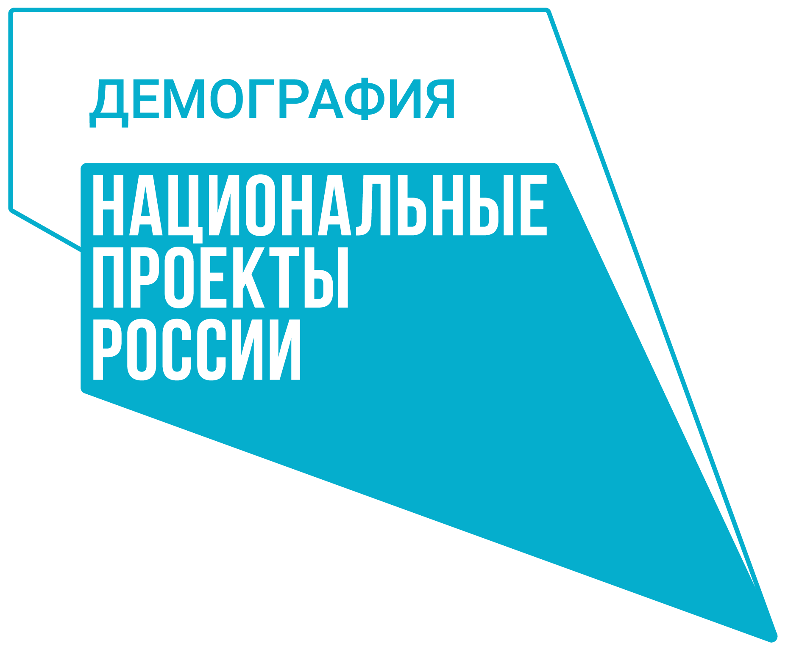

Документы для получения сертификата на областной семейный капитал.

- документ, удостоверяющий личность заявителя;
- свидетельство о рождении (усыновлении) ребенка;
- удостоверения многодетной семьи.

Круг получателей:
Граждане (женщины) Российской Федерации, проживающие на территории Новосибирской области ( в том числе приемные семьи) не менее трех лет на момент обращения.

Основание нормативных документов:
Закон Новосибирской области от 30.09.2011 № 125-ОЗ «О дополнительных мерах социальной поддержки многодетных семей на территории Новосибирской области».

